XX542 Scheda creata il 8 febbraio 2026
Descrizione storico-bibliografica
*Titoli e valori / Banco di Napoli, Direzione generale, Ufficio autonomo studi. - 1933-1987. - Napoli : Giannini, 1933-1987. – 51 volumi ; 21 cm. ((Mensile. - Descrizione basata su: Anno 1962. - Non pubblicato dal 1944 al 1947. - NAP0539686
Autore: Banco di Napoli : Direzione generale
Soggetto: Banco di Napoli – Titoli – 1933-1987
*Titoli e valori : prezzi, redditi, informazioni / Banco di Napoli. - -anno 50 (1991). - Napoli : Tip. Giannini e Figli, [1938-1991]. – 20 volumi ; 25 cm. ((Mensile. – Non pubblicata dal 1944 al 1977. - Contiene bibliografia. - Descrizione basata su: Anno 4, n. 1 (gennaio 1941). - RML0023093
Autore: Banco di Napoli
*Titoli e valori : notiziario di borsa : pubblicazione mensile dell'Ufficio autonomo studi del Banco di Napoli. - Napoli : Giannini, [1962-1975]. – 14 volumi ; 19 cm. - NAP0539820
Autore: Banco di Napoli : Ufficio autonomo studi
Soggetto: Borsa – 1962-1975

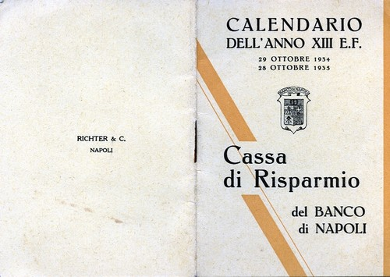
*Calendario dell’anno 13. E.F. : 29 ottobre 1934-28 ottobre 1935 / Cassa di risparmio del Banco di Napoli. – Napoli : Richter & C., 1934. – 1 volume
Soggetto: Banco di Napoli – Calendari – 1934-1935
*Calendario / Banco di Napoli. – 1970. - Cava dei Tirreni : Arti grafiche E. Di Mauro, 1969. – 1 volume : in gran parte ill. ; 42 cm. ((Annuale. - TO01949837
Comprende: *13 capolavori del Museo di Capodimonte
Autore: Banco di Napoli
Soggetto: Museo nazionale di Capodimonte – Calendari – 1970

*Notiziario economico finanziario al ... / Banco di Napoli, Direzione generale, Sezione studi. – Settembre 1944- . - Napoli : Banco di Napoli, 1944-1955. – 12 volumi ; 29 cm. - ((Annuale. - Il formato varia in: 27 cm. - NAP0539647
Autore: Banco di Napoli : Direzione generale
Soggetto: Banco di Napoli - Archivi – 1944-1955

*Informazioni ERP / Sezione studi del Banco di Napoli. - Anno 1, n. 1 (ottobre 1948)-anno 3 (1950). - Napoli : Banco di Napoli, 1949-1951. – 3 volumi ; 28 cm. ((Mensile. - CFI0416027
Autore: Banco di Napoli : Ufficio studi

*Ruolo del personale / Banco di Napoli. - Napoli : Istituto della stampa, 1949. – 1 volume ; 24 cm. - NAP0539991
Autore: Banco di Napoli
Soggetto: Banco di Napoli - Personale – 1949

La *Cassa del Mezzogiorno : obiettivi e prime realizzazioni / Ufficio studi del Banco di Napoli. - [S.l. : s.n., 1951?]. – 2 volumi ; 27 cm. ((Periodicità sconosciuta. - Descrizione basata su: 1950-1951, nov.-mar., fasc. 2. - LO11148914
Autore: Banco di Napoli : Ufficio studi
Soggetto: Cassa del Mezzogiorno - 1950-1951

*Segnalazioni congiunturali / Banco di Napoli, Direzione generale, Ufficio autonomo studi. - N. 1 (gennaio 1972)- . - [S. l.] : [Banco di Napoli], [1972-1995]. – 24 volumi ; 28 cm. ((Mensile. - Ciclostilato. - CAM0020518

